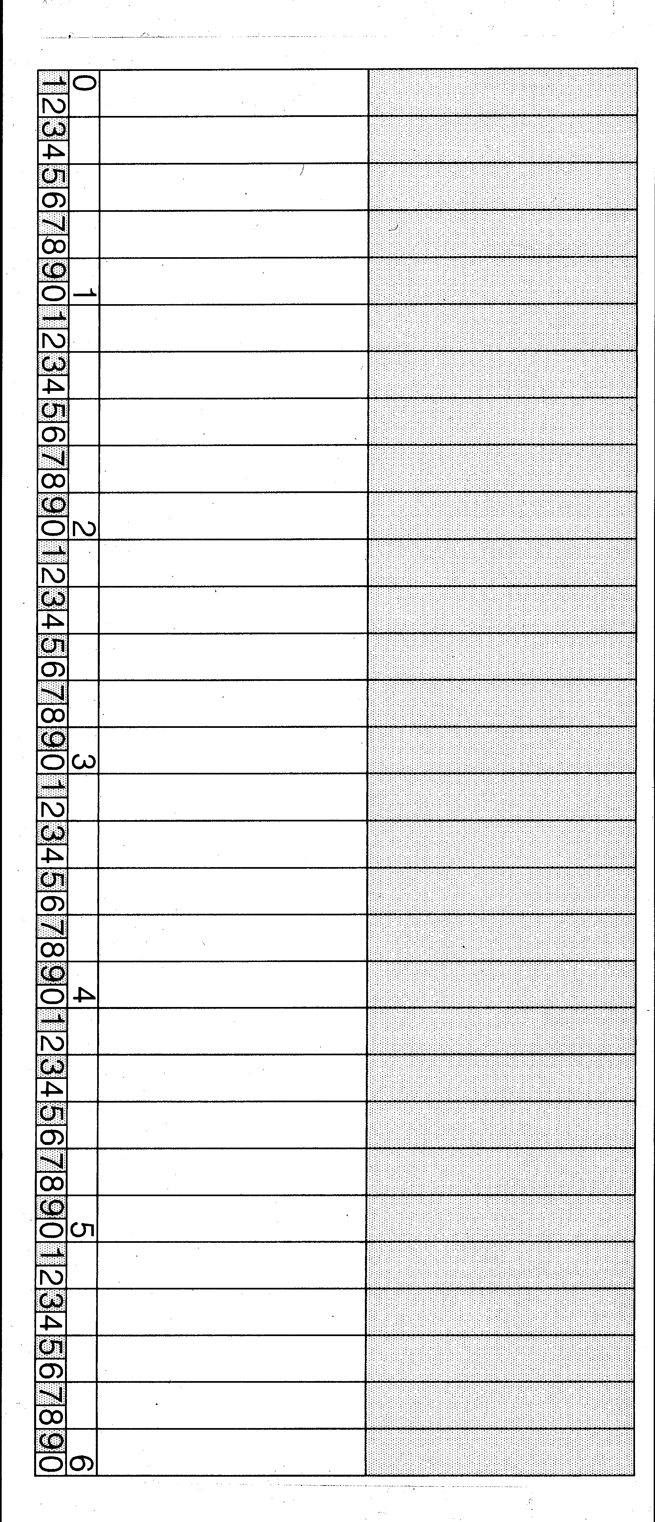
PCMag Edition 4 PCMag Edition 5
PCMag Edition 6 PCMag Edition 8
PCMag 1/99 Vol 1 PCMag 2/99 Vol 2
PCMag 3/99 Vol 3 PCMag 4/99 Vol 4
PCMag 5/99 Vol 5 PCMag Bonus 5/99
PCMag 6/99 Vol 6 PCMag 9/99 Vol 9
PCMag Bonus 9/99 PCMag 11/99 Vol 11
PCMag Bonus 11/99 PCMag 01/2000 CD1
PCMag 01/2000 CD2 PCMag 02/2000
PCMag 03/2000 CD 1 PCMag 03/2000 CD 2
PCMag 04/2000 PCMag 05/2000
PCMag 06/2000 CD 1 PCMag 06/2000 CD 2
PCMag 07/2000 PCMag 08/2000
PCMag 09/2000 PCMag 10/2000 CD 1
PCMag 10/2000 CD 2 PCMag 11/2000
PCMag 12/2000 CD 1 PCMag 12/2000 CD 2
PCMag 01/2001 CD 1 PCMag 01/2001 CD 2
PCMag 02/2001 PCMag 03/2001
PCMag 04/2001 CD 1 PCMag 04/2001 CD 2
PCMag 05/2001 CD 1 PCMag 05/2001 CD 2
PCMag 06/2001 PCMag 07/2001
PCMag 08/2001 PCMag 09/2001 CD 1
PCMag 09/2001 CD 2 PCMag 10/2001
PCMag 11/2001 CD 1 PCMag 11/2001 CD 2
PCMag 12/2001 CD 1 PCMag 12/2001 CD 2
PCMag 01/2002 CD 1 PCMag 01/2002 CD 2
PCMag 02/2002 PCMag 03/2002
55 56
57 58
59 60

